**Технологическая карта урока алгебры в 9 классе по теме**

**«Целое уравнение и его корни»**

Фирсова О.В.

(г. Мыски, Кемеровская область – Кузбасс, Россия,

МАОУ СОШ №1,

[firsovy@bk.ru](mailto:firsovy@bk.ru) )

Оценивание результатов деятельности учащихся является важной составляющей образовательного процесса. Система оценки предполагает комплексный подход к оценке результатов образования, позволяющий вести оценку достижения обучающимися всех трёх групп результатов образования: личностных, метапредметных и предметных. С 2021 по 2023 учебный год наша школа работала над методической темой «Освоение технологии формирующего оценивания как средства формирования метапредметных УУД». Эта технология позволяет использовать формирующее оценивание при подготовке учащихся к итоговой аттестации. Вторая часть ОГЭ по математике оценивается по критериям, поэтому использование листов самооценки как приема формирующего оценивания позволяет учащимся увидеть свои недочеты и ликвидировать пробелы в знаниях. Урок, который я представляю, показывает, как используя приемы формирующего оценивания, можно научить решать уравнения задания №20.

**Цель урока**: обобщение и систематизация знаний по теме целое уравнение и его корни.

**Задачи**:

* Для реализации *познавательных УУД*. Создать условия для формирования базовых логических действий (возможности ученика аргументировать свою позицию или мнение);
* Создать условия для работы с информацией (оценивания учеником надежности информации по критериям предложенным учителем или сформулированным самостоятельно);
* Для реализации *коммуникативных УУД*. Создать условия для формирования умения общаться (представлять результаты решения задачи, в корректной форме формулировать разногласия, свои возражения);
* Для реализации *регулятивных УУД.* Создать условия для формирования умения самоконтроля (оценивать соответствие результата деятельности поставленной цели и условиям, объяснять причины достижения или недостижения цели, находить ошибку, давать оценку приобретённому опыту).

Таблица №1. Технологическая карта урока в 9 классе

|  |  |  |
| --- | --- | --- |
| **Этап урока** | **Деятельность учителя** | **Деятельность обучающихся** |
| 1.Организационный момент | Проверяет готовность к уроку. Настраивает обучающихся на учебную деятельность. | Организуют рабочее пространство |
| 2.Мотивация к учебной деятельности. | Вашему вниманию представлены уравнения. Ваша задача определить вид и степень данных уравнений и записать уравнения одной степени в отдельный столбик.  +  +12=0  )(  Каков вид уравнений? Почему? Сколько столбиков у вас получилось? Аргументируйте свой ответ. Давайте проверим. Правильно ли вы выполнили задание. | В тетрадях записывают в два столбика уравнения третьей степени и уравнения четвертой степени.  Ответы с места устно.  Один учащийся по желанию идет к доске и записывает свой ответ. Остальные сверяю свои записи. |
| 3. Закрепление с проговариванием во внешней речи. | На предыдущих уроках мы с вами учились решать целые уравнения. Вы познакомились с принципами решения таких уравнений. Напоминаю, что данные уравнения входят в 20 задание ОГЭ по математике.  Сегодня я предлагаю вам побыть экспертами предметной комиссии по математике. У вас на столе лежат работы выпускников 9-х классов (рис 1 и рис. 2) Ваша задача оценить работы под номером 1 и 2 по критериям, которые предлагаются экспертам для проверки этого задания. У вас на столах есть эти критерии (рис.3.). Давайте еще раз посмотрим на них и вспомним за что ставятся баллы. Вам в помощь предложен анализ ошибок, которые допускают выпускники на экзамене (рис.4). Теперь приступайте к оценке работ. Работаем парами.  Итак, проверяем как вы оценили работу №1. Прокомментируйте свою оценку. У кого другая оценка этой работы? Аргументируйте. Какие критерии не выполнены? Как нужно было сделать правильно?  Теперь я озвучу оценку, которую поставили за эту работу эксперты предметной комиссии. За эту работу было поставлено 0 баллов. Ваше мнение совпало?  Проверяем как вы оценили работу №2.  Теперь давайте посмотрим, как оценили эту работу эксперты предметной комиссии. За эту работу было поставлено 2 балла. Ваше мнение совпало?  *Физминутка.* | Осуществляют проверку предложенных работ по критериям. Выставляют баллы.  По желанию один учащийся называет ошибки, допущенные в работе №1.  Неправильно записаны корни уравнения относительно t.  3  Х= =  4  Неправильно выполнена запись дискриминанта, неправильно записаны корни уравнения относительно х.  Х=  Поясняет и делает запись на доске как правильно нужно было записать корни и дискриминант. Оценка 0 баллов.  По желанию выступает другой ученик. Комментирует работу, в которой все критерии соблюдены. Оценка 2 балла. |
| 3. Рефлексия учебной деятельности. | Теперь ваша задача решить уравнения по двум вариантам, которые представлены на доске, затем поменяться работами с соседом и оценить решение вашего товарища по критериям ОГЭ. Ответы к уравнениям я запишу.  Теперь верните работы друг другу. Посмотрите на свои ошибки, если они есть, и я попрошу вас заполнить листы самооценки (таблица №2). На каждый шаг решения уравнений ставим + или -.  Назовите какие ошибки вы сделали? Что вам необходимо доработать, на что обратить внимание?  Давайте подведем итоги урока.  Какова была ваша задача? Как вы с ней справились? Какие критерии вы должны выполнить, чтобы получить максимальный балл за это задание на экзамене? Можно утверждать, что каждый из вас знает пробелы в знаниях, которые нужно доработать? Спасибо за урок! | Р  Решают уравнения, затем меняются и проверяют по критериям. Выставляют баллы.  Называют свои ошибки и способы их устранения. Определяют темы, которые надо повторить для себя. |



Рисунок №1. Скан 1 работы задания №20 выпускника 9 класса



Рисунок №2. Скан 2 работы задания №20 выпускника 9 класса



Рисунок №3. Критерии оценивания задания №20 ОГЭ по математике

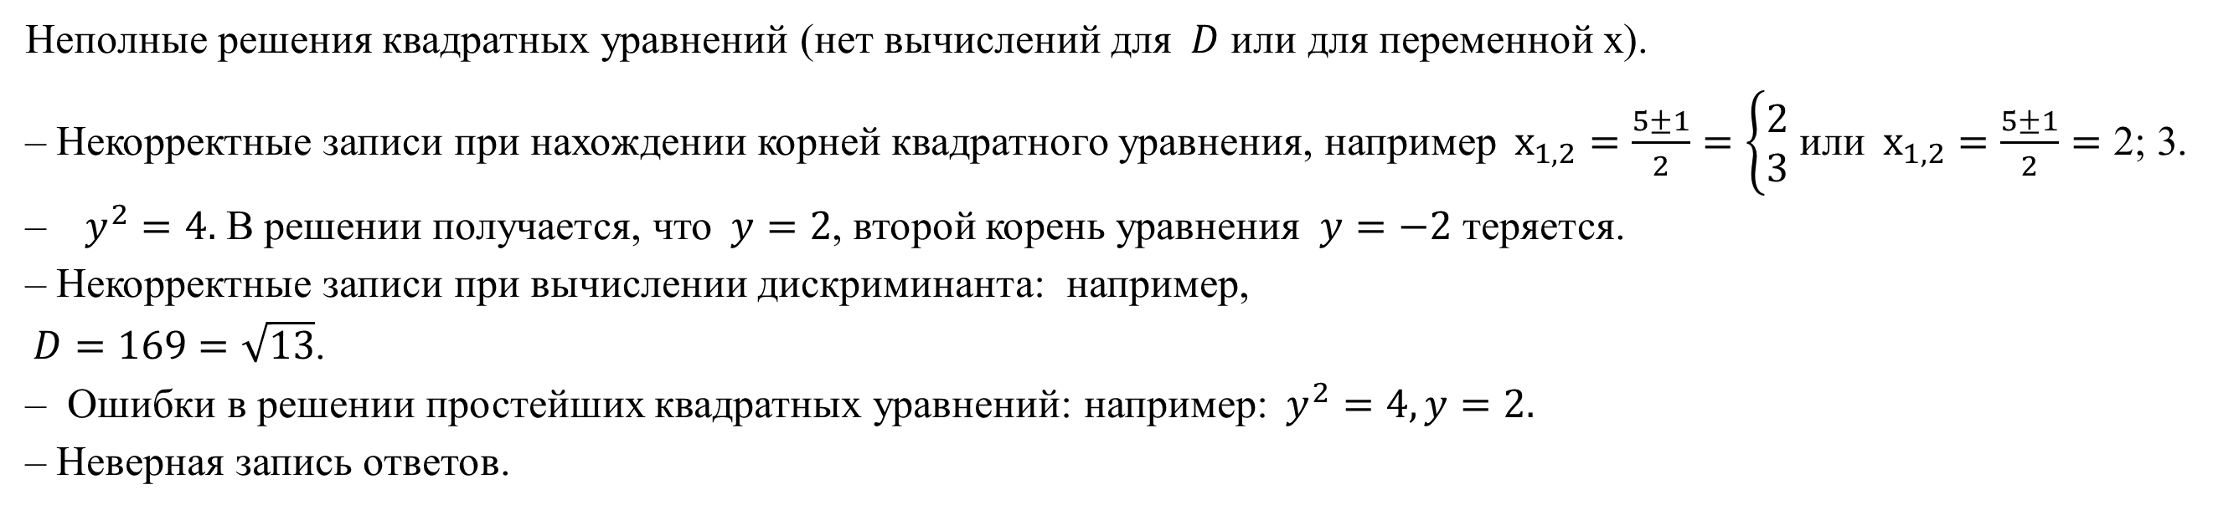

Рисунок №4. Типичные ошибки при решении задания №20

Таблица №2. Лист самооценки по теме **«Целое уравнение и его корни»**

Ф.И.______________________________________________класс____________

|  |  |  |  |  |  |
| --- | --- | --- | --- | --- | --- |
| **Насколько уверенно я себя чувствую в следующей ситуации** | **Уровни усвоения** | | | **Проблемы** | |
|  | Очень уверенно | Уверенно | Неуверенно | Возникающие трудности | Что проработать или повторить |
| Я умею определить вид целого уравнения. |  |  |  |  |  |
| Я умею решать уравнения способом введения новой переменной |  |  |  |  |  |
| Я умею находить дискриминант по формуле. |  |  |  |  |  |
| Я умею находить корни квадратного уравнения по формуле. |  |  |  |  |  |
| Я умею решать неполные квадратные уравнения. |  |  |  |  |  |
| Я решаю без вычислительных ошибок |  |  |  |  |  |

Литература и интернет-ресурсы

1.​ Ященко И.В. Математика. Типовые экзаменационные варианты: 36 вариантов. – Москва: «Национальное образование», 2022. – 224с.

2. https://math100.ru/oge-2021-20-2/